AFAC2024金融智能创新大赛独家福利：

恒生聚源超值服务助力你的夺冠之路！

在AFAC2024金融智能创新大赛期间，恒生聚源将为参赛者提供独家优惠和免费使用机会，助力各位在比赛中取得佳绩。

## 大赛期间免费使用聚源端类产品

* 使用期限：2024年6月3日-8月31日

#### 1. 聚源金融资讯终端

聚源金融资讯终端是一款支持多品种、多市场、多层次的在线实时金融数据资讯终端，集成了证券实时行情、新闻资讯、全面金融数据和专业分析工具。它将为您提供精准的金融数据和专业分析支持，让您的研究更高效，洞察更深刻，是投研人员的得力助手。

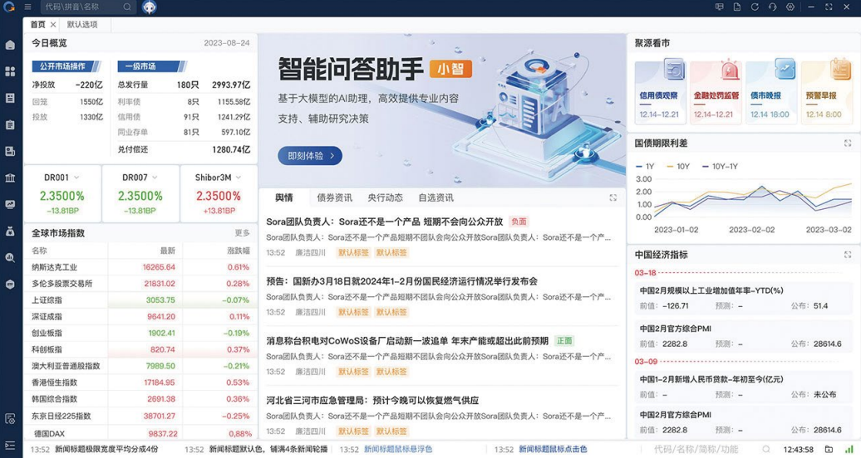

#### WarrenQ

WarrenQ是一款结合大模型语言技术的智能投研产品，提供搜、读、算、写等全方位支持。它帮助您将复杂的金融数据和信息快速转化为可操作的洞见，提升工作效率，增强投研能力。

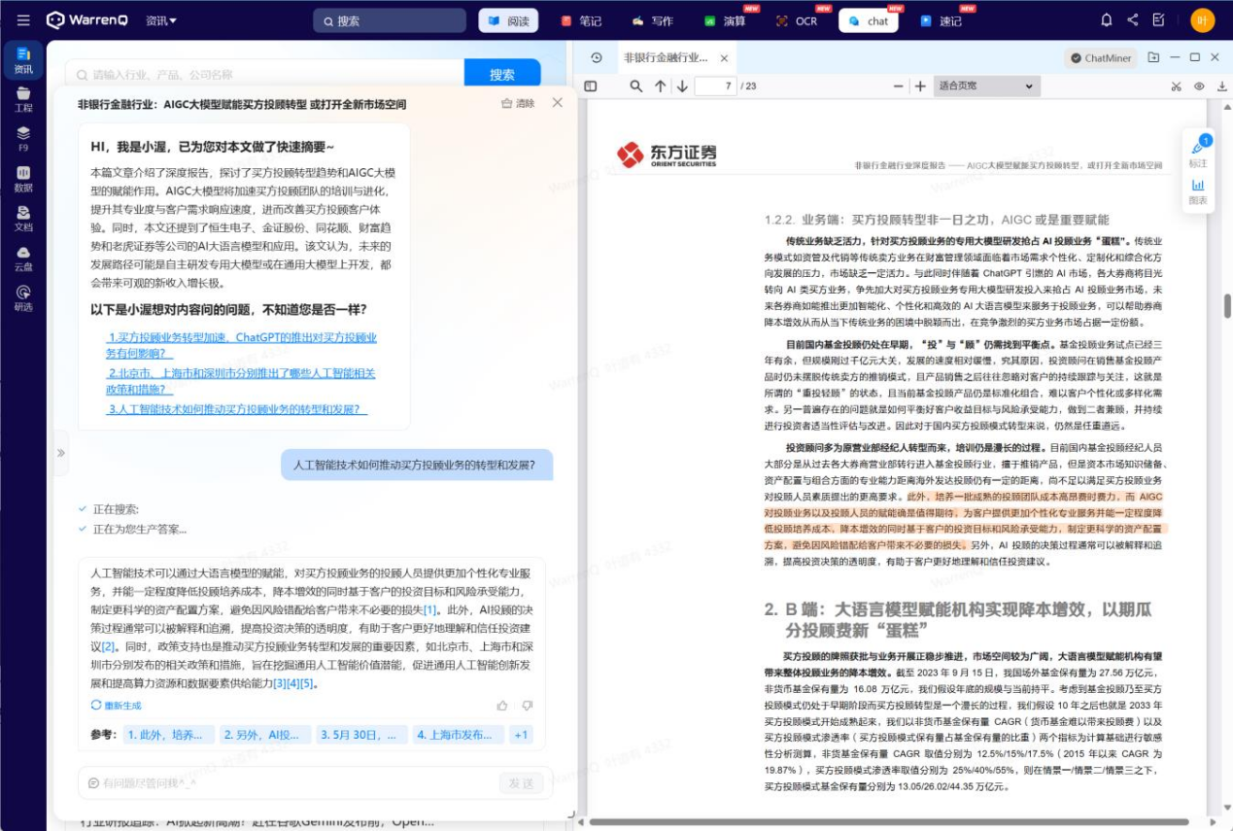

## 二、参赛者专享5折优惠

参赛者可以以5折优惠价格采购金融大模型语料数据和数据标注服务。恒生聚源提供覆盖业务广、长历史及高实时增量的金融数据，具有金融交易级的数据质量保证，可快速适配各类大模型和Agent应用。另外，聚源具有丰富的数据标注经验，结合智能算法和人工标注，可提供快速、专业且高质量的标注服务。

## 三、具体报名及咨询联系方式

参赛选手需报名AFAC2024金融智能创新大赛任一赛组并完成天池平台实名认证后，扫描以下二维码，进行信息登记，待我们核验信息后，为选手开通恒生聚源账号：



注：团队申请账号，需完整填写团队内每位成员信息，并全体完成天池平台实名认证，否则将无法进行账号开通流程。

我们也为您开通了服务热线，请拨打400-123-4567，或发送邮件至service@gildata.com咨询，或访问恒生**聚源官网**www.gildata.com了解更多产品信息